Rapport d’avancement ou rapport final

Madame, Monsieur,

Comme indiqué dans la lettre d’engagement vous attribuant une subvention, un rapport d’avancement et/ou un rapport final du projet soutenu par la Fondation de France doit nous être adressé pour le paiement d’une tranche ou du solde de la subvention.

Vous trouverez ci-après le rapport d’avancement et/ou rapport final qui reprend le plan du dossier de demande de subvention que vous nous avez transmis. Nous vous remercions de bien vouloir décrire les conditions de la mise en œuvre de votre action, de nous faire part des principales avancées et des difficultés rencontrées. Nous vous invitons à souligner les évolutions de votre projet par rapport à ce qui était prévu initialement et à mettre l’accent sur les résultats déjà obtenus.

Merci également de joindre un bilan comptable certifié par votre comptable ou la personne responsable de la structure.

Nous vous informons que nous solliciterons peut-être un entretien ou un rendez-vous pour approfondir avec vous certains points de ce document.

Dans le cadre de l’évaluation de ses programmes, la Fondation de France a entrepris le recueil de certains indicateurs. Ce point a fait l’objet d’une discussion avec vous lors de l’instruction et d’une mention dans la lettre d’engagement. Aussi, nous vous prions de renseigner soigneusement le tableau « Indicateurs spécifiques du programme » (partie 5 du rapport).

Je vous remercie pour votre collaboration et je vous prie d’agréer, Madame, Monsieur, l’expression de mes salutations cordiales.

Agathe Gestin
Responsable du programme Grand Age
personnesagees@fdf.org

Le rapport d’avancement et/ou final est téléchargeable sur le site de la Fondation de France Programme Grand âge. Merci de compléter ce document et de le renvoyer par mail à selon (voir carte page suivante) éventuellement complété des documents annexes que vous souhaitez joindre.

Merci de compléter le rapport en noir, police 10 ou 11, de ne pas utiliser d’italiques et de le renvoyer par mail, éventuellement complété des documents annexes que vous souhaitez joindre, à :
- personnesagees@fdf.org si votre projet est localisé dans l’un des départements suivants : 10, 14, 18, 19, 23, 27, 28, 36, 41, 45, 50, 51, 52, 58, 60, 61, 75, 76, 77, 87, 89, 91, 92, 93, 94, 95, Territoires et départements d’Outre Mer.
- la Fondation régionale concernée (cf. carte page suivante) dans le cas contraire.

Merci de penser à supprimer cette page et la carte
avant de renvoyer votre rapport d’avancement et/ou final

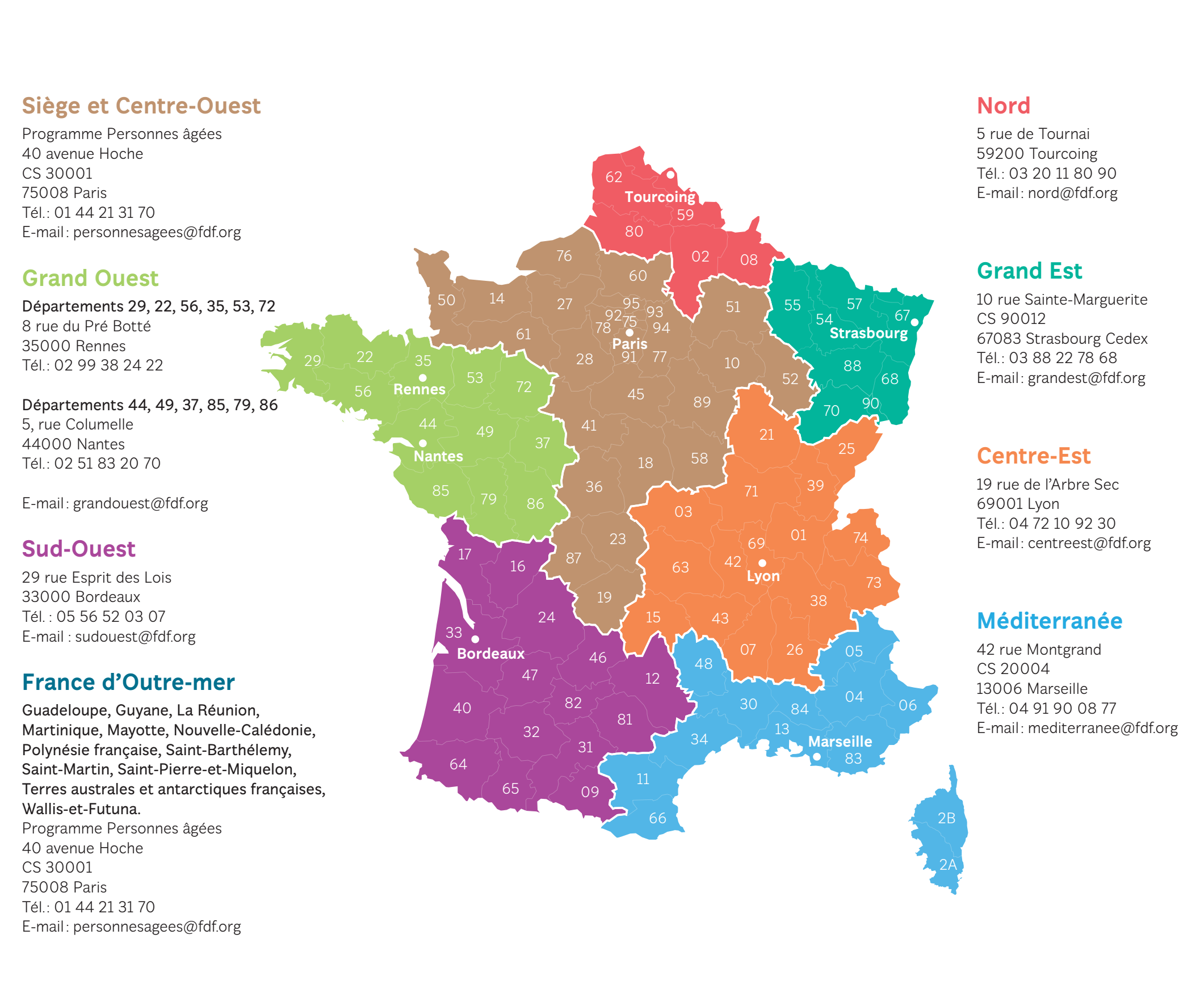

Rapport d’avancement du projet (RA) Date du RA :
Rapport final du projet (RF) Date du RF :
cases à cocher : double cliquer sur la case, puis choisir « case activée » pour cocher la case

Cadre réservé à la Fondation de France
N° de dossier : |  |  | N° Tiers CRM :
Date de réception du rapport | Avancement : | Final :
Personne(s) ayant réalisé le suivi | RA : | RF :
Informations sur le suivi | Date visite sur place : |  | Date entretien téléphonique :
Personne(s) contactée(s) | (nom, fonction)
Date d’attribution de la subvention

1. Références :

Numéro d’engagement
(numéro en haut à gauche de la lettre d’engagement)
Titre et année de l’appel à projets
Montant attribué par la Fondation de France
Coût total du projet

Identité de l’organisme

Nom de l’organisme
Adresse postale
Courriel
Téléphone bureau

Rédacteur du rapport d’avancement

Nom de la personne
Fonction
Courriel
Téléphone | Fixe : | Portable :

Processus de réalisation du rapport d’avancement
Quelles personnes ont été impliquées dans la production du rapport ?

Projet

Titre :

Date de lancement :

Territoire concerné :

1. Contexte
Le contexte énoncé dans la demande de subvention a-t-il évolué depuis le début de votre projet ?
Si oui, quelles sont ces évolutions ? Comment ont-elles influencé le déroulement du projet ?

2. Déroulement du projet

2.1. Objectifs du projet
Il s’agit des objectifs que vous avez mentionnés dans votre dossier de demande de subvention. Si ces objectifs initiaux ont évolué, merci d’indiquer les raisons de cette évolution.

Rappel objectifs initiaux | Evolution des objectifs initiaux  (le cas échéant) | Commentaires ou explications

2.2. Les actions engagées
- Merci de décrire les actions mises en œuvre et leurs résultats.

- Si les actions engagées ne sont pas identiques à celles qui avaient été prévues, pourquoi et de quelle manière ont-elles été modifiées ?

- Quels sont les résultats non prévus, négatifs ou positifs ?

2.3. Calendrier des principales actions
S’il y a un décalage constaté dans le calendrier de la mise en œuvre des actions, merci d’en indiquer les raisons et de préciser le nouveau calendrier.
Date  (mois, année) | Durée  (en mois) | Actions | Commentaires

2.4. Les bénéficiaires
Caractéristiques du public concerné par le projet (catégories socio-professionnelles, âge, sexe, situation de dépendance etc.) :
Public prévu initialement | Public réellement touché  (à ce stade de l’action) | Commentaires
Nombre prévu : | Nombre touché :
Caractéristiques principales
(catég. socio-professionnelles, âge, etc. à détailler)

Participation des bénéficiaires (processus mis en œuvre, difficultés rencontrées) :

Quels sont les aspects du projet qui ont le plus plu / le moins plu aux bénéficiaires (points forts / points faibles selon eux ?

2.5. Moyens pour la réalisation du projet :
Si des moyens prévus n’ont pas pu être mobilisés, merci de préciser les raisons et les solutions alternatives mises en œuvre.

Moyens humains impliqués dans l’action :

Moyens matériels engagés pour l’action:

Partenariats :

2.6. Aspects innovants et/ou reproductibles du projet :

2.7. Valorisation du projet :
Si des modifications sont intervenues par rapport à la demande de subvention, merci d’en faire part ici

2.8 Informations complémentaires que vous souhaitez apporter

3. Budget du projet et plan de financement

Les co-financements prévus ont-ils été obtenus ? Si non, quel est le nouveau plan de financement ? Des dépenses prévues ont-elles été évitées? Des charges imprévues ont-elles modifié le besoin de financement ?
4. Evaluation du projet
Le tableau d’évaluation présenté dans votre dossier de demande de subvention prévoyait les résultats et les indicateurs de suivi de vos objectifs. Merci de bien vouloir le compléter ci-dessous.

Mettre en noir les données initiales, et en rouge les données modifiées s’il y a lieu.

Objectifs initiaux  ou révisés | Actions menées | Résultats obtenus (par rapport aux résultats attendus) | Indicateurs initiaux  ou révisés | Outils de recueil

Avez-vous construit des outils de collecte des données ? (joindre les outils tels que : questionnaires …)
Comment ces outils sont-ils utilisés à ce jour ? Avez-vous rencontré des difficultés dans leur utilisation ?
De quelle manière pensez-vous exploiter ces données ?

Quels effets imprévus le projet a-t-il eu ?

Décrivez un exemple, une situation, qui illustre concrètement vos résultats ou l’action que vous avez menée.

5. Indicateurs spécifiques du programme Personnes âgées (voir p.7 et 8)
Si vous avez répondu à l’appel à projets Vivre ses choix, prendre des risques, merci de de compléter le tableau ci-dessous
La Fondation de France procède à l’évaluation de ses programmes. Vous trouverez ci-dessous en gras des indicateurs spécifiques à l’appel à projet qu’elle vous demande de recueillir et de transmettre dans votre rapport d’avancement et/ou votre rapport final. Merci d’indiquer quels outils vous permettront de collecter ces informations.
NB : Certains de ces indicateurs font peut-être déjà partie de ceux que vous aviez prévus de récolter et que vous avez notés dans le tableau d’évaluation ci-dessus, dans ce cas, merci de reporter l’information dans « Outils»
Objectifs | Résultats | Indicateurs | Description de l’indicateur | Unité de mesure | Outils
Les droits fondamentaux des personnes âgées sont mieux connus et respectés | Les PA, les professionnels et les proches connaissent leurs droits, devoirs respectifs et réciproques | - Nb et type d’actions menées pour informer les professionnels, les Personnes âgées et leur entourage de leurs droits, devoirs et responsabilité  - part de bénéficiaires estimant que leur participation au projet leur a permis de mieux connaitre leurs droits, devoirs, responsabilités | Les droits s’entendent comme les droits attachés à toute personne humaine (libertés fondamentales, droit au respect de la vie privée etc.)  La part des PA satisfaites est à mettre en relation avec le nb total de personnes interrogées | Action menée : nb et caractéristiques  Nb de personnes satisfaits / sur nombre total de bénéficiaires
Les souhaits ou choix des personnes âgées perçus comme étant « à risque » sont débattus et dédramatisés | Les choix et les envies des personnes âgées sont mieux pris en compte par les professionnels qui adaptent leurs pratiques en ce sens, y compris dans les situations jugées à risque | - Nb et type de pratiques des professionnels et / ou des proches modifiées pour mieux prendre en compte les choix et envies des PA  - Nb de PA participantes aux actions du projet  -part des PA qui estiment que leurs choix et leurs souhaits ont pu être mieux pris en compte grâce au projet | Type de pratiques modifiées : le projet peut concerner un changement de comportement des professionnels et/ou des proches  La participation des PA est entendue comme…  La part des PA satisfaites est à mettre en relation avec le nb total de personnes interrogées  Il est essentiel que le porteur de projets décrive le type d’action menée | Action menée : nb et caractéristiques  Part des personnes satisfaites sur nombre total concernées par le projet | Exemple : liste des actions
 | Les libertés, la vie privée et l’intimité des personnes âgées sont mieux respectées par les professionnels et par les familles, y compris dans les situations jugées à risque | - Nb et type de pratiques modifiées chez les professionnels et/ou les proches  - part de PA qui estiment que leurs libertés, vie privée et intimité sont mieux respectées grâce au projet | Type de pratiques modifiées : changements des pratiques des professionnels et des proches pour mieux respecter les libertés, la vie privée et l’intimité des PA  La part des PA satisfaites est à mettre en relation avec le nb total de personnes interrogées | Action menée : nb et caractéristiques  Part des personnes satisfaites sur nombre total concernées par le projet
Si vous avez répondu à l’appel à projets Vieillir acteur et citoyen de son territoire, merci de compléter le tableau ci-dessous
La Fondation de France procède à l’évaluation de ses programmes. Vous trouverez ci-dessous 3 indicateurs spécifiques à l’appel à projet qu’elle vous demande de recueillir et de transmettre dans votre rapport d’avancement et/ou votre rapport final. Merci d’indiquer quels outils vous permettront de collecter ces informations.
NB : Certains de ces indicateurs font peut-être déjà partie de ceux que vous aviez prévus de récolter et que vous avez notés dans le tableau d’évaluation ci-dessus, dans ce cas, merci de reporter l’information dans « Outils»

Objectifs | Résultats | Indicateurs | Description de l’indicateur | Unité de mesure | Outils**  Moyens de collecte des informations
Les personnes âgées du territoire sont davantage actrices de son développement et citoyennes | Les bénéficiaires des projets participent davantage à la vie citoyenne locale | Part des bénéficiaires pour lesquels le projet a eu pour effet d’augmenter significativement la fréquence et la durée de participation à des projets locaux ou à des structures tournées vers la vie citoyenne | Les projets auxquels participent les personnes doivent avoir une dimension citoyenne et peuvent être nature diverse : sportive, artistique, de solidarité, de loisir, etc. La participation doit être suffisamment durable pour avoir un impact sur la citoyenneté | Nb de personnes qui estiment participer davantage à la vie locale 6 mois après le début des actions sur le nb de participants | A remplir par le porteur de projet (exemple : questionnaire, interview…)
Les personnes âgées sont autant que possible coproductrices des projets | Des initiatives locales citoyennes existantes ou nouvelles sont co-construites par des PA. | Nb d’initiatives nouvelles ou existantes dont les objectifs et les actions ont été retravaillés ou définis avec la participation des personnes âgées concernées | Les personnes âgées sont impliquées dans la définition des objectifs et actions quand leurs attentes sont prises en compte et/ ou quand il est fait appel à leurs expériences, compétences, savoirs et savoir-faire.  Les actions citoyennes visent le développement des solidarités, de la capacité des personnes à agir collectivement pour des intérêts non privés | Action mise en œuvre depuis le début du projet | A remplir par le porteur de projet
Des personnes isolées sont impliquées dans des projets locaux | Des actions locales sont mises en place pour lutter contre l’isolement et la solitude subis | Nb de PA repérées comme souffrant de solitude et/ou étant en situation d’isolement relationnel  Nb de Pa repérées et incluses dans le projet  Nombre d’actions menées pour rompre la solitude subie | L’isolement relationnel est défini comme la situation des personnes qui n’ont pas ou peu de relations dans les réseaux familial, professionnel, amical, affinitaire et territorial.  Les PA souffrant de solitude sont celles qui ont exprimé ce sentiment à un professionnel ou un proche | Nombre de personnes incluses dans le projet sur le nb repéré  Action menée depuis le début du projet | A remplir par le porteur de projet

5. Pour le rapport final :

- Ce projet a-t-il eu un impact sur l’association ?
Evolution des pratiques, des outils, des actions, du réseau, de l’ancrage territorial, etc…

SI VOUS AVIEZ REPONDU A L’APPEL A PROJETS « VIEILLIR ACTEUR ET CITOYEN DE SON TERRITOIRE », merci de répondre aux questions ci-dessous :

Quel impact le projet a-t-il eu sur la participation des personnes âgées à la vie locale ? Donnez des exemples précis.

Quel a été l’impact du projet pour le territoire et pour les autres habitants que les personnes âgées ?

SI VOUS AVIEZ REPONDU A L’APPEL A PROJETS « VIVRE SES CHOIX PRENDRE DES RISQUES JUSQU’A LA FIN DE SA VIE », merci de répondre aux questions ci-dessous :

Quels changements votre projet a-t-il apporté dans le quotidien des personnes âgées ? Et dans le fonctionnement de votre structure ?

En quoi le projet a t-il facilité la participation des personnes âgées aux décisions les concernant ?

En quoi le projet a-t-il favorisé l’acceptation des risques et / ou la liberté de choix des personnes âgées?

- Perspectives :
Comment pensez-vous poursuivre votre action ?

Fin du rapport d’avancement et/ou final

6. Partie réservée à la Fondation de France

Commentaires des conditions de mise en œuvre des actions

5.1. Sur l’organisme :

5.2. Sur le projet :

5.2.1. Sur la mise en œuvre de l’action :

5.2.2. Sur le public bénéficiaire :

5.2.3. Sur le budget et les co-financements :

5.2.4. Sur la mise en œuvre de la démarche évaluative :

Points de vigilance et préconisations (résumé destiné à la lettre de synthèse)

